**UNIVERSIDAD AUTÓNOMA DE COAHUILA**

**FACULTAD DE SISTEMAS**

I Examen Parcial de: Electricidad y Magnetismo

Nombre= Hector juan rodriguez cortes Matrícula: 17287260 Fecha 23/03/2021

**INSTRUCCIONES**

* ESTE EXAMEN ES INDIVIDUAL, SEA INTEGRO Y NO COPIE.
* ELABORE LAS OPERACIONES EN SU CUADERNO Y DESPUES ELABORE EL REPORTE DEL EXAMEN EN WORD. NO SE ACEPTARÁN FOTOS O ARCHIVOS ÚNICAMENTE BASADOS EN IMAGENES
* SE PERMITE EL USO DE CALCULADORA CIENTÍFICA Y FORMULARIO

**Conteste las siguientes preguntas, argumentando su respuesta. 5 puntos c/u.**

1. ¿Cómo se define el campo eléctrico?

Este se define mediante sus propiedades, que experimentalmente obtuvo Michael Faraday el encontró que el efecto electrotónico existía y mostraba las siguientes propiedades:

-la primera es que existen líneas de flujo eléctrico que salen de las cargas positivas y estas mismas líneas de flujo entran en las negativas.

-la segunda es que el campo eléctrico es tangente a las líneas de flujo.

-la tercera y última es que la cantidad de líneas de flujo que atraviesan una superficie es proporcional a la intensidad del campo eléctrico.

1. En la ley de Gauss, ¿Cuál es el papel de la integral de flujo?

El papel que toma la integral de flujo es que el flujo eléctrico total a través de una superficie cerrada es igual a la carga eléctrica total o carga neta encerrada dentro de la superficie, dividida entre la constante de permitividad épsilon cero.

1. Si un campo eléctrico no es uniforme, la aceleración que produce en una partícula cargada, ¿puede ser uniforme?

Cuando se habla de un campo eléctrico que no es uniforme, la fuerza no es constante por lo tanto la aceleración sufre incrementos y decrementos de fuerza lo cual hacen que la aceleración no pueda ser uniforme ya que ambos son proporcionales.

**Resuelva los siguientes ejercicios, anotando procedimientos completos.**

1. Dos pequeñas esferas metálicas, cada una de masa 𝑚 = 0.500 g, están suspendidas como péndulos por cuerdas ligeras de longitud 𝐿, como se muestra en la figura **P23.16**. A las esferas se les da la misma carga eléctrica de 2nC y se equilibran cuando cada cuerda está en un ángulo de 𝜃 = 0.5° con la vertical. ¿Qué tan largas son las cuerdas? **(20pts)**

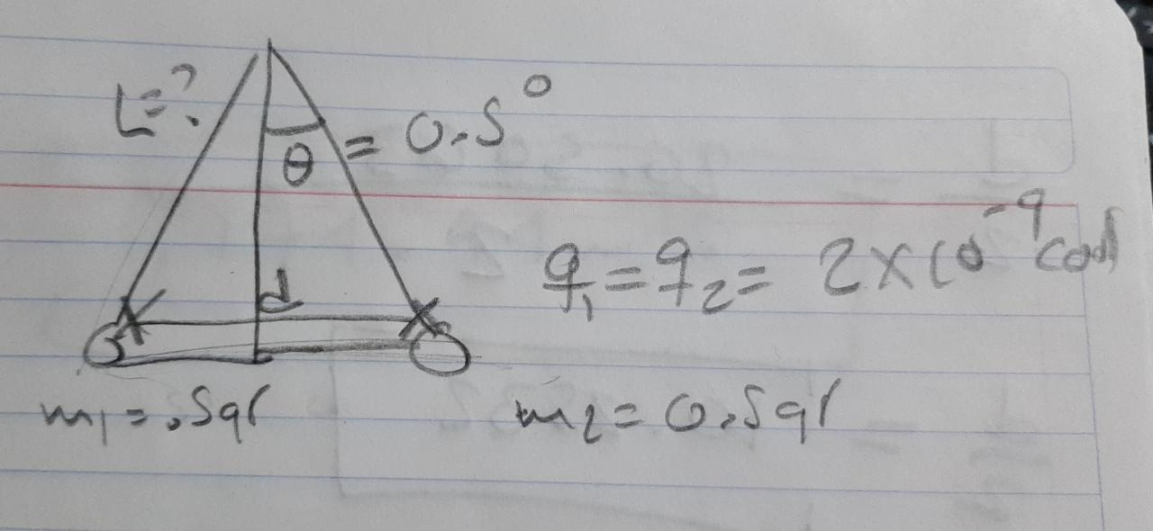

=10.2532m

Por Pitágoras=

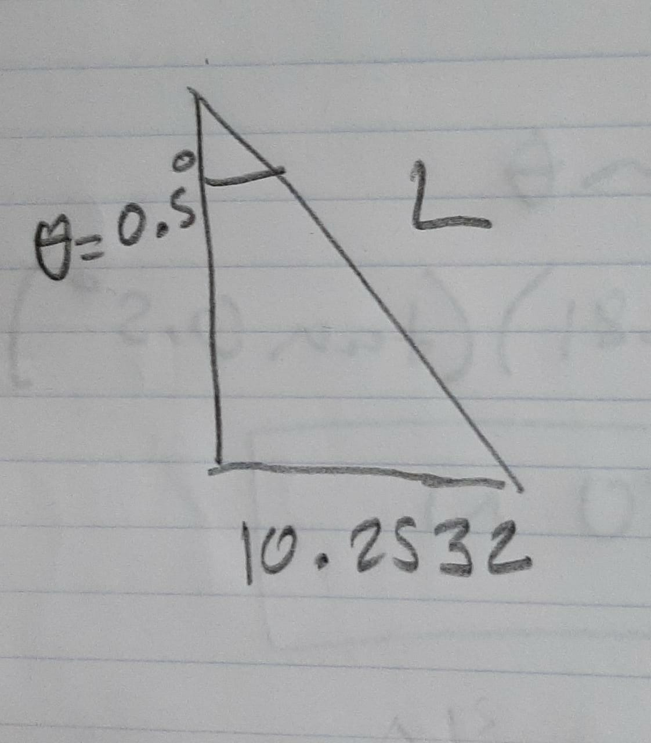

CON FUNCION SENO=

1. Dos cargas puntuales de 2.00 𝜇C están localizadas sobre el eje x. Una está en 𝑥= 0.50 𝑚 y la otra en 𝑥= −0.50 𝑚. (a) Determine el campo eléctrico sobre el eje y en 𝑦= 0.500 𝑚. (b) Calcule la fuerza eléctrica ejercida sobre una carga de -2.00 𝜇C colocada sobre el eje de las y en 𝑦= 0.500 𝑚. **(15pts)**

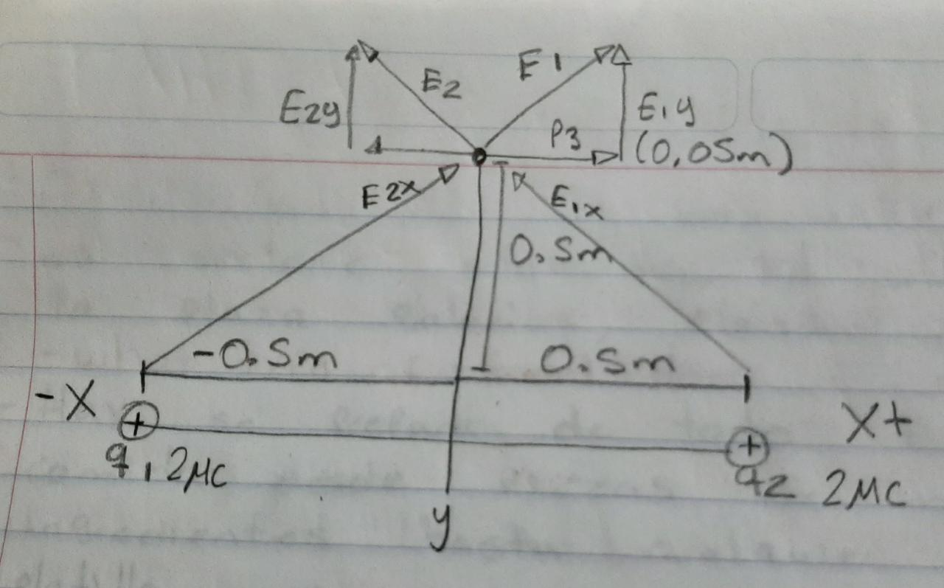

PARA EL INCISO A)

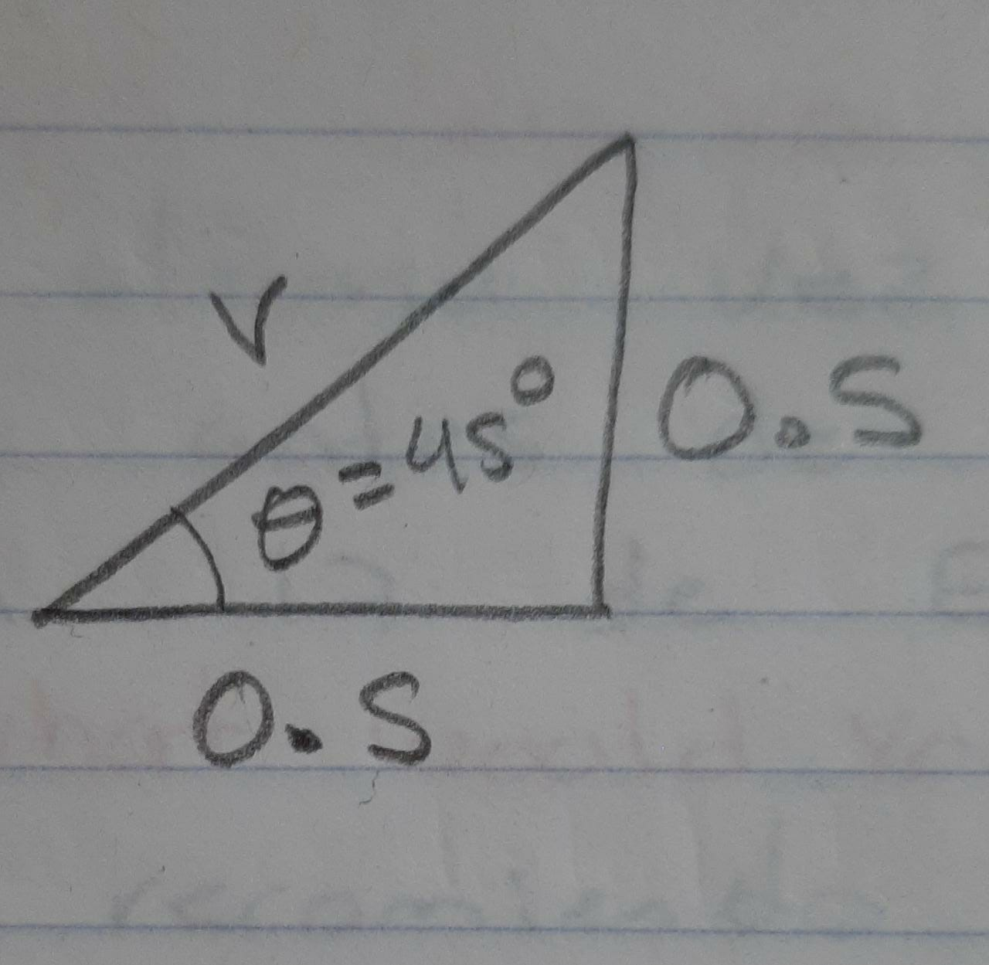

OBTENIENDO LAS COMPONENTES DEL CAMPO ELECTRICO=

|  |  |  |
| --- | --- | --- |
|  | X | Y |
| Carga1 | 25433.1121 | 25433.1121 |
| Carga2 | -25433.1121N | 25433.1121 |
| RESULTADO | 0 | 50.866.3041 |

PARA EL INCISO B)

DATOS

- = 2X

- = -2X

- r = 0.7071m

F=

F=7.1349N

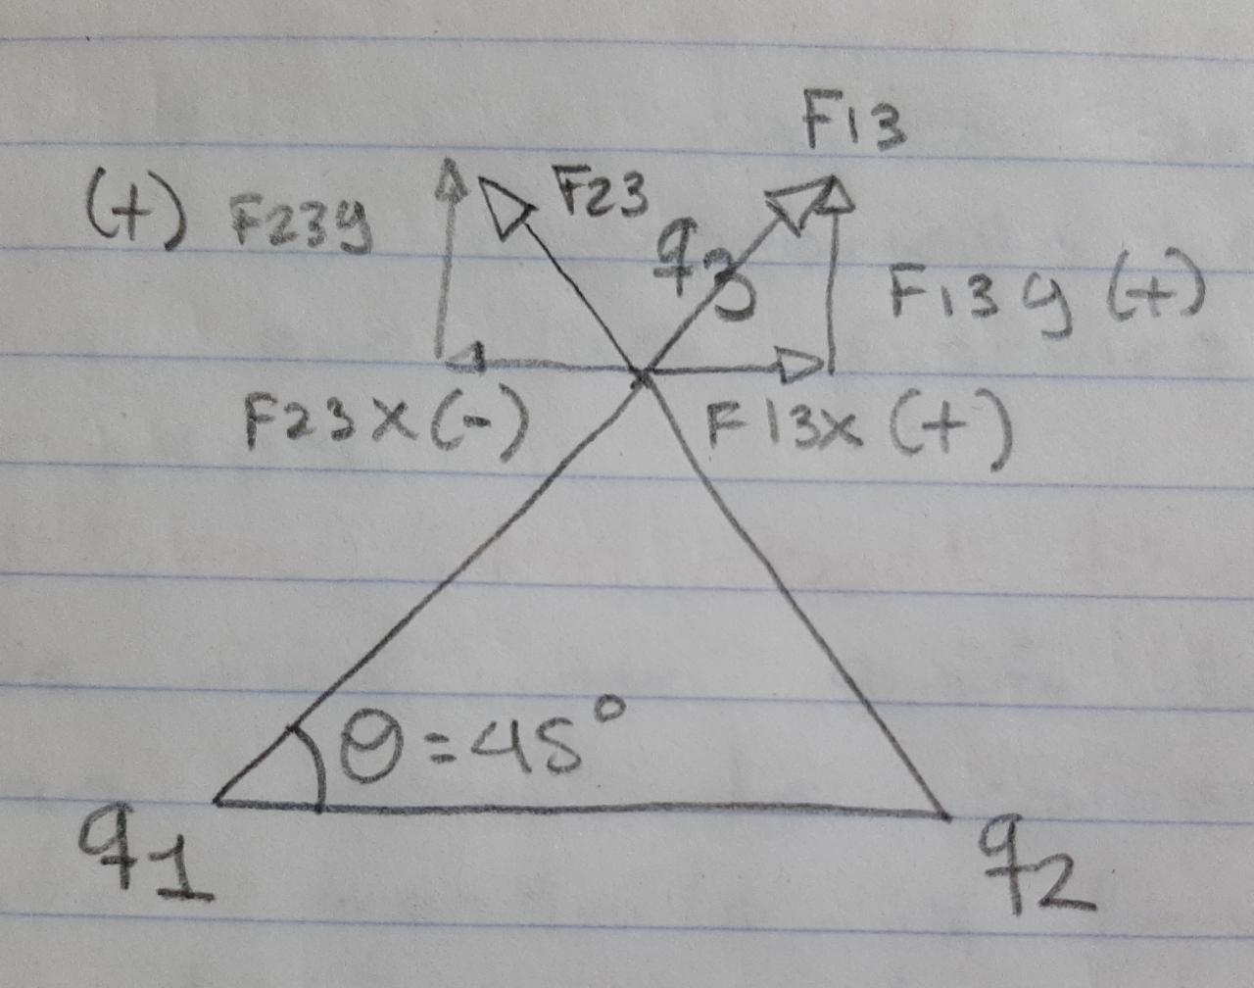

COMO EL ANGULO ES DE 45 GRADOS=

Solo que:

1. Un núcleo de hidrogeno (un protón y un neutrón) se acelera a partir del reposo en un campo eléctrico uniforme de 300N/C. Poco tiempo después su rapidez es de 0.35Mm/s (no relativista, ya que 𝑣 es mucho menor que la rapidez de la luz). (a) Determine la aceleración del protón. (b) ¿En qué intervalo de tiempo el protón alcanza esta rapidez? (c) ¿Qué distancia recorre en ese intervalo de tiempo? (d) ¿Cuál es su energía cinética al final de este intervalo? **(25pts)**

DATOS:

a=?

E=300

(no relativista)

VVELOCIDAD DE LA LUZ

ECUACION NUMERO 1

F=ma F=()a

POR OTRA PARTE: ECUACION NUMERO 2

IGUALANDO=

PARA EL INCISO A)

a=14390119760.479

para el inciso B)

PARA EL INCISO C)

COMO LA VELOCIDAD INICIAL ES O SE CANCELA UNA PARTE.

Para el inciso d)

1. Dos cargas q y -q se colocan en el eje x, cada una a distancia d/2 desde el origen. Determine una expresión algebraica para el campo eléctrico en cualquier punto del eje y positivo. **(25pts)**

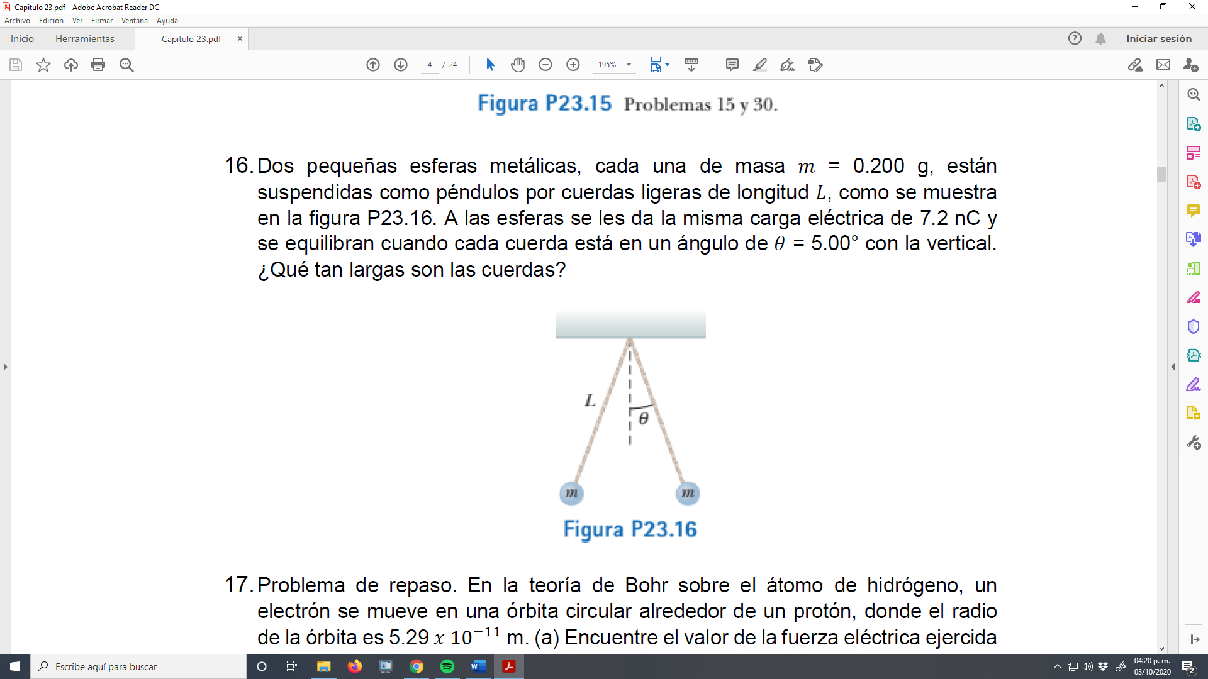

Sustituyendo a por d/2 nos da lo siguiente=